Титул

Автордың тегі, аты,жөні | Малдыбаева Үржан Шаженқызы
Жұмыс орны | Ғали Орманов атындағы №7 мектеп-гимназия Астана қаласы
Лауазымы | Информатика пәні мұғалімі
Материал атауы | Графикалық нысандар мен көркем жазуды кірістіру.
Айдар | - Жалпы және орта білім  - Білім беру қызметін әдістемелік қолдау  - Информатика

Қысқа мерзімді жоспар
Сабақ: §25. Графикалық нысандар мен көркем жазуды кірістіру. |  |  | Мектеп: №7 мектеп-гимназия
Күні: |  |  | Мұғалімнің есімі: Малдыбаева Үржан Шаженқызы
Сынып: 6 |  |  | Қатысқандар саны: | Қатыспағандар саны:
Сабақ негізделген оқу мақсаты (мақсаттары) | Оқушыларға мәтіндік редактордың графикалық мүмкіндіктерімен жұмыс жасай білуді, сурет, фигуралық мәтін енгізуді, wordart мәтінімен және иллюстрацияларды кірістіріп, олармен жұмыс жасап үйренуге баулу.
Сабақ мақсаттары | Барлық оқушылар:
 | Мәтіндік редакторда жұмыс жасай алады.
 | Оқушылардың басым бөлігі:
 | Мәтіндік редакторда графикалық нысандармен жұмыс жасай біледі.
 | Кейбір оқушылар:
 | Мәтіндік редактордың графикалық мүмкіндіктерін толық біледі.
Тілдік мақсат | Оқушылар:  Мәтіндік редакторда графикалық мүмкіндіктермен жұмыс жасай алуды үйренеді.
 | Негізгі сөздер мен тіркестер:
 | Графикалық нысандар, Декоративтік мәтін, Иллюстрациялар, сурет, бейнебаян, фигуралар кірістіру.
 | Сыныптағы диалог/ жазылым үшін пайдалы тілдік бірліктер:
 | Талқылауға арналған тармақтар:
1.Графикалық редакторда құрылған суретті қалай қосамыз? (Кірістіру-Иллюстрациялар-Сурет бұйрығының көмегімен суретті қосамыз)
2.Қандай нысан декоративтік бетке жазуларды құруға арналған? (Кірістіру-Мәтін-WordArt бұйрығымен)
3. Нысанға қалай фигураларды құруға болады? (Кірістіру-Иллюстрациялар-Фигуралар)
Алдыңғы оқу | §24.Кестелерді пішімдеу.
Жоспар
Жоспарланған уақыт |  | Жоспарланған жаттығулар (төменде жоспарланған жаттығулармен қатар, ескертпелерді жазыңыз) |  |  | Ресурстар | Бағалау
Басталуы  5 мин  3 мин  2 мин |  | 1.Сәлемдесу, сынып оқушыларын түгелдеу, оқу құралдарына және көңіл-күйлеріне назар аудару. «Сені көргеніме қуаныштымын...» жаттығуы  Мақсаты: Қатысушылардың жағымды жақтарын анықтау.  Жаттығу барысы. Әрбір қатысушы өз көршісіне келесі сөздерді айтады: «Мен сені көргеніме қуаныштымын, себебі...». Бұл сөйлемді адамның сыртқы келбетіне байланысты сөзбен емес, мінез ерекшелігіне байланысты сөзбен аяқтау керек.  2 «Информатикалық диктант» -1 қосымша  өтілген тақырып бойынша сұрақтарға оқушылар жауап береді.  3. «Өзіңді тексер!» тест жұмысы-2 қосымша  үй жұмысын тест арқылы қорытындылау, дұрыс жауаптарды қолдарына таратылған «А», «В», «С»,«Д» парақшаларын көтеру арқылы тексеру  Мақсаты: өтілген тақырыптар бойынша алған білімдерін тексеру. |  |  | 6 сынып оқулық. Вьюшкова Е.А, Параскун Н.В,  Әбенов Б.Қ  А4 парақшалары  А4 парақшалары | Өзін-өзі бағалау
Ортасы  5 мин  3 мин  2 мин  20 мин |  | Жаңа сабақтың тақырыбын ашу: 3 қосымша  Сұрақ-жауап әдісі арқылы  1.Мәтіндік процессор? – WORD  2. Септік жалғауы? – ТЫҢ  3. Ағылшынша ‘’graphics’’ сөзінің қазақша, орысша аудармасы қандай? – ГРАФИКА  4. Сын есім тудыратын жұрнақ? – ЛЫҚ  5. “Возможности”- сөзінің қазақша аудармасы қандай? – МҮМКІНДІКТЕР  Осы сөздерден «Word - тың графикалық мүмкіндіктері» деген сөйлем бүгінгі тақырыбымыз ашылады.  1.Мәтіндік редакторда графикалық нысандар мен көркем жазуды кірістіру туралы түсіндіру. Кіріспе:  Әрекет реті:  - Экранда графикалық және мәтіндік процессорларды ашу.  - Графикалық редакторда сурет салу.  - Мәтіндік процессорда мәтін теру.  - Суретті ерекшелеу.  - Көшіру бұйрығын таңдау.  - Мәтіндік процессорға ауысу.  - Меңзерді суреттің көшірмесін алатын жерге орналастыру.  - Кірістіру бұйрығын таңдау.  Суреттерді сендер графикалық редакторларда өздерің құра аласыңдар немесе дайын суреттер мен фотосуреттерді файлдан да енгізуге болады.Құжатқа Кірістіру-Мәтін-WordArt бұйрығымен қосылатын WordArt нысаны құжаттарыңды декаративтік мәтінмен безендіруге мүмкіндік береді.  https://bilimland.kz/kk#lesson=16362 сайты арқылы бейнесабақ көрсету:  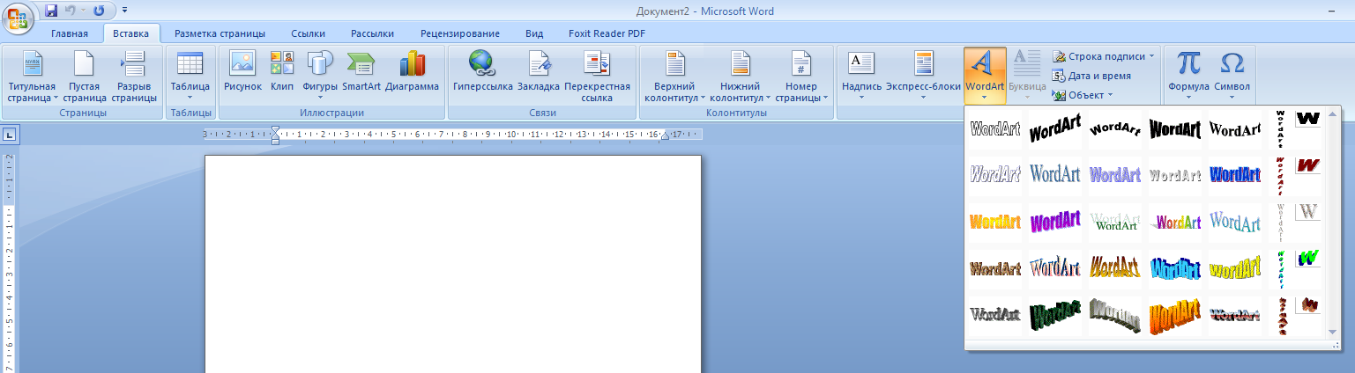  Егер сендердің дискілеріңде суреттер сақталған болса, онда Кірістіру-Иллюстрациялар-Сурет бұйрығының көмегімен пайдалануға болады.  Кірісітіру-Иллюстрациялар-Бейнебаян бұйрығы бейнебаянды (сурет, дыбыс немесе видео) бейнебаяндар коллекциясынан қосуға мүмкіндік береді.  Кірістіру-Иллюстрациялар-Фигуралар бұйрығы көмегімен қосуға болады.Бетіне жазуды кез келген фигураға қосуға болады.  Мақсаты: Оқушыларға графикалық нысандар мен көркем жазуды кірістіру туралы мағлұмат беру.  2. Сергіту сәті. Біз жақсы жұмыс істедік, енді демалатын уақыт жетті. Бәріміз орнымыздан тұрып, партамыздың шетіне шығып, менің қозғалысымды қайталаңдар.  1. Қолымызды белімізге ұстап, тік тұрамыз.  2. Басымызды солға-оңға қарай бұрамыз. (3 рет).  3. Басымызды алға –арқа еңкейтеміз (3 рет).  4. Екі жаққа да басымызды айналдыра бұрамыз(3 реттен)  3.«Сиқырлы қалам» әдісі арқылы әр оқушы қауіпсіздік ережелерін айту.  Мақсаты: өткен тақырыпты тексеру.  4. Компьютердегі тәжірибелік жұмыс. Деңгейлік тапсырмалар. 171 бет.  Мақсаты:Оқушылардың деңгейлік тапсырмаларды орындауын қадағалау.  (171 бет) |  |  | 6 сынып оқулық. Вьюшкова Е.А, Параскун Н.В,  Әбенов Б.Қ  Қалам  Компьютерлер  https://bilimland.kz/ сайты | Өзін-өзі бағалау  Смайликтер арқылы бағалау
Аяқталуы  3 мин  2 мин |  | Қорытындылау. «Сәйкестендіру» әдісі. 4 қосымша  Үй тапсырмасын беру . 6-сынып «Информатика» оқулығының мұқабасын жасау. Өзіңді тексер тапсырмасын орындау 172 бет.

Тапсырмалар:

Үй тапсырмасы. 1 қосымша
- Информатикалық диктант
1.Кестені әрлеу үшін жолақтың кестелермен жұмыс істеуге арналған ............ тіркеме парағын қолданылады.
2. Кестені көбіне ............ көмегімен әрлейді.
3.Қаламұшты таңдамас бұрын оның ........, ........ және ...... көрсету керек.Одан кейін ........ қосылады.
4.Көрінбейтін ....... үшін қоршауды өшіреді.
5. .................. мен ............ сұхбаттық терезесі жанама мәзірден шақырылады.
Информатикалық диктант
1.Кестені әрлеу үшін жолақтың кестелермен жұмыс істеуге арналған Конструктор тіркеме параған қолданылады.
2. Кестені көбіне дайын мәнерлердің көмегімен әрлейді.
3.Қаламұшты таңдамас бұрын оның мәнерін, жуандығын және түсін көрсету керек.Одан кейін шекаралар қосылады.
4.Көрінбейтін шекаралар үшін қоршауды өшіреді.
5. Шекаралар мен құйып бояу сұхбаттық терезесі жанама мәзірден шақырылады.
Үй тапсырмасын қорытындылау.
«Өзіңді тексер!» тест жұмысы. 2 қосымша
- Кестені әрлеу үшін жолақтың қандай тіркеме парағы қолданылады?
А) Басты В) Конструктор С) Кестелер Д) Макет
2.Қаламұштың мәнерін таңдау батырмасы:
А)
В)
С)
Д)
3. Қаламұштың жуандығын таңдау батырмасы:
А)
В)
С)
Д)
4. Кесте ұяшығының құйып бояуды батырмасы:
А)
В)
С)
Д)
5.Шекаралар бұйрығымен орындауға болмайды:
А) Кестенің ішкі және сыртқы шекараларын қосуға
В) Кестенің ішкі шекаларын жеке қосуға
С) Кестені көрінбейтін етуге
Д) Кестенің ішіндегі мәтіннің әрпін өзгертуге

Жаңа тақырыпқа кіріспе. 3 қосымша
1. Мәтіндік процессор? – WORD
2. Септік жалғауы? – ТЫҢ
3. Ағылшынша ‘’graphics’’ сөзінің қазақша, орысша аудармасы қандай? – ГРАФИКА
4. Сын есім тудыратын жұрнақ? – ЛЫҚ
5. “Возможности”- сөзінің қазақша аудармасы қандай? – МҮМКІНДІКТЕР
Осы сөздерден «Word - тың графикалық мүмкіндіктері» деген сөйлем бүгінгі тақырыбымыз ашылады.
Деңгейлік тапсырмалар. 171 бет.
А деңгейі.
1.Мәтінді оқып шығыңдар.
Кітаптардың да өз өмірі бар олар да ауырады қоңыздар, зең түсу және былғаныш кітаптарды құртады кітаптарды қалай емдейді ғалымдар ерекше қағаз массасын ойлап шығарды кітапханаларда оларды кітап парақтарына сіңдіреді одан кейін оларды тегістейді және арнайы машинаның көмегімен келтіреді парақтар қайтадан берік және ақ болып шығады жақсы кітап адамға өте керек кітапты сақтаңдар
2.Оны сөйлемдерге бөліңдер.
3.Мәтіннің иллюстрациясы болатын сурет кірістіріңдер.
4.Мәтінге тақырып қосыңдар.
5.Құжатты сақтаңдар.
В деңгейі
Кестенің көрсетілген ұяшықтарына суреттерді кірістіріңдер және осы суреттердің астыңға жазуын жазыңдар.( « Суреттің астыңғы» және «Сурет» сөздерін жойыңдар)
Сурет | Суреттің астыңғы жазуы
Суреттің астыңғы жазуы | Сурет
Сурет | Суреттің астыңғы жазуы

С деңгейі
Сандық сәуленің суретін салыңдар. Сәулеге «Сандық сәуле» декоративтік бетіне жазуды қосыңдар.

15 20 25 30 35

Сабақты қорытындылау. «Сәйкестендіру» әдісі. 4 қосымша

Кірістіру-Мәтін-WordArt | 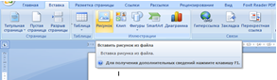
Кірістіру-Иллюстрациялар-Фигуралар | 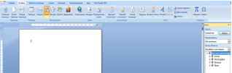
Кірістіру-Иллюстрациялар-Сурет | 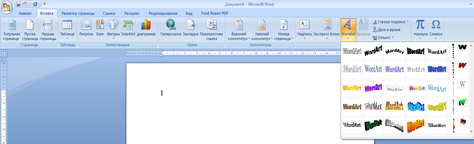
Кірісітіру-Иллюстрациялар-Бейнебаян | 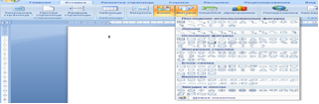

Информатикалық диктант жауабы
1.Кестені әрлеу үшін жолақтың кестелермен жұмыс істеуге арналған Конструктор тіркеме парағын қолданылады.
2. Кестені көбіне дайын мәнерлердің көмегімен әрлейді.
3.Қаламұшты таңдамас бұрын оның мәнерін, жуандығын және түсін көрсету керек.Одан кейін шекаралар қосылады.
4.Көрінбейтін шекаралар үшін қоршауды өшіреді.
5. Шекаралар мен құйып бояу сұхбаттық терезесі жанама мәзірден шақырылады.
Тест жауабы
- Кестені әрлеу үшін жолақтың қандай тіркеме парағы қолданылады?
А) Басты В) Конструктор С) Кестелер Д) Макет
2.Қаламұштың мәнерін таңдау батырмасы:
А)
В)
С)
Д)
3. Қаламұштың жуандығын таңдау батырмасы:
А)
В)
С)
Д)
4. Кесте ұяшығының құйып бояуды батырмасы:
А)
В)
С)
Д)
5.Шекаралар бұйрығымен орындауға болмайды:
А) Кестенің ішкі және сыртқы шекараларын қосуға
В) Кестенің ішкі шекаларын жеке қосуға
С) Кестені көрінбейтін етуге
Д) Кестенің ішіндегі мәтіннің әрпін өзгертуге

